МІНІСТЕРСТВО ОСВІТИ І НАУКИ УКРАЇНИ

НАЦІОНАЛЬНИЙ УНІВЕРСИТЕТ

«ПОЛТАВСЬКА ПОЛІТЕХНІКА ІМЕНІ ЮРІЯ КОНДРАТЮКА»

НАВЧАЛЬНО-НАУКОВИЙ ІНСТИТУТ ІНФОРМАЦІЙНИХ

ТЕХНОЛОГІЙ ТА РОБОТОТЕХНІКИ

КАФЕДРА КОМП’ЮТЕРНИХ ТА ІНФОРМАЦІЙНИХ ТЕХНОЛОГІЙ І

СИСТЕМ

ЛАБОРАТОРНА РОБОТА №3

з дисципліни

«Операційні системи»

Спеціальність 122 «Комп’ютерні науки»

Студента групи 303-ТН Псурцова Максима Анатолійовича

Викладач

Здоренко Юрій Миколайович

Полтава – 2024

1. **cd** - Синтаксис: **cd [шлях]**. Команда переміщення до іншого каталогу. Шлях може бути абсолютним (повний) або відносним (відноситься до поточного каталогу).
2. **mkdir** - Синтаксис: **mkdir [шлях]**. Команда для створення нового каталогу за вказаним шляхом.
3. **touch** - Синтаксис: **touch [файл]**. Створює порожній файл з вказаним ім'ям або оновлює час доступу та зміни існуючого файлу.
4. **ln** - Синтаксис: **ln [початковий_файл] [символьне_посилання_або_новий_файл]**. Команда для створення символьних посилань (символьний лінк) або жорстких посилань (hard link) на існуючі файли.
5. **cat** - Синтаксис: **cat [файл]**. Команда для виведення вмісту текстового файлу в термінал.
6. **lsblk** - Синтаксис: **lsblk [опції]**. Команда для виведення інформації про блочні пристрої (диски, розділи) у системі.
7. **lsusb** - Синтаксис: **lsusb [опції]**. Команда для виведення інформації про USB-пристрої, підключені до системи.
8. **mkfs** - Синтаксис: **mkfs -t [тип_файлової_системи] [пристрій]**. Команда для створення нової файлової системи на зазначеному пристрої.
9. **mount** - Синтаксис: **mount [опції] [пристрій] [точка_монтування]**. Команда для монтування файлової системи з пристрою на точку монтування в файловій системі.
10. **adduser** - Синтаксис: **adduser [ім'я_користувача]**. Команда для створення нового користувача у системі.
11. **chmod** - Синтаксис: **chmod [права_доступу] [файл_або_каталог]**. Команда для зміни прав доступу до файлів або каталогів у Linux.
12. **ifconfig** - Синтаксис: **ifconfig [інтерфейс] [опції]**. Команда для виведення інформації про мережеві інтерфейси у системі або для налаштування їх параметрів.

Короткий опис призначення основних каталогів Linux:

1. **/bin** - Містить виконувані файли для базових команд і утиліт, які використовуються під час завантаження системи.
2. **/boot** - Зберігає файли, пов'язані з процесом завантаження системи, такі як ядро Linux та конфігураційні файли для загрузчика.
3. **/dev** - Спеціальний каталог, що містить файли, які представляють пристрої, такі як термінали, диски та інші пристрої введення/виведення.
4. **/etc** - Зберігає конфігураційні файли для системних програм та сервісів, такі як налаштування мережі, додаткові репозиторії для пакетних менеджерів і т.д.
5. **/home** - Каталоги користувачів, де зберігаються їх особисті файли, документи, музика, відео та інші дані.
6. **/lib** і **/lib64** - Містять бібліотеки, які використовуються програмами під час виконання. **/lib64** використовується для 64-бітних систем.
7. **/media** і **/mnt** - Каталоги, що використовуються для монтування зовнішніх пристроїв, таких як USB-накопичувачі, CD/DVD-диски та інші.
8. **/opt** - Каталог для установки додаткових програм, не входять до стандартного репозиторію дистрибутиву.
9. **/proc** - Спеціальний каталог, який містить інформацію про поточні процеси та системні параметри.
10. **/root** - Домашній каталог користувача root, адміністративного користувача системи.
11. **/sbin** - Містить виконувані файли для адміністративних команд, які зазвичай виконуються адміністратором системи.
12. **/srv** - Каталог, в якому зазвичай зберігаються дані, пов'язані з різними сервісами, які запускаються на системі.
13. **/tmp** - Тимчасовий каталог, де програми можуть зберігати тимчасові файли під час своєї роботи.
14. **/usr** - Містить виконувані файли, бібліотеки, додаткові програми та даний користувачам, які не є критичними для завантаження системи.
15. **/var** - Містить змінні дані, такі як логи, бази даних, файли кешування та інші дані, що можуть змінюватися під час роботи системи.

Виведення на екран структури файлової системи:

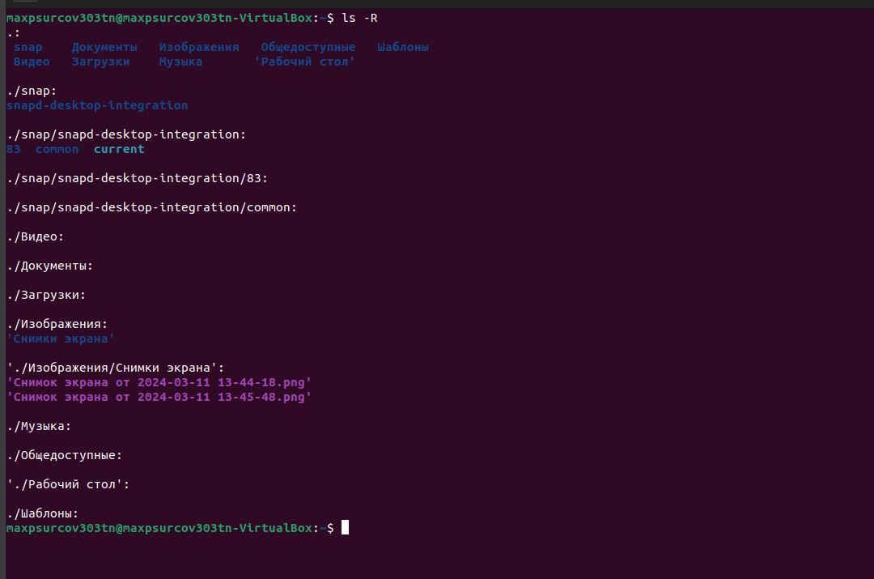

Створення структури каталогів вказаної на малюнку,використовуючі консолні команди Linux:

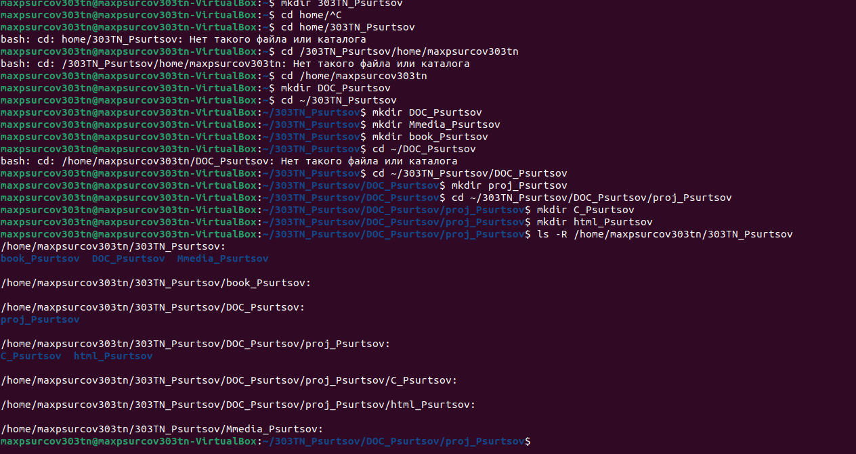

У кожному каталозі створити по текстовому файлу:

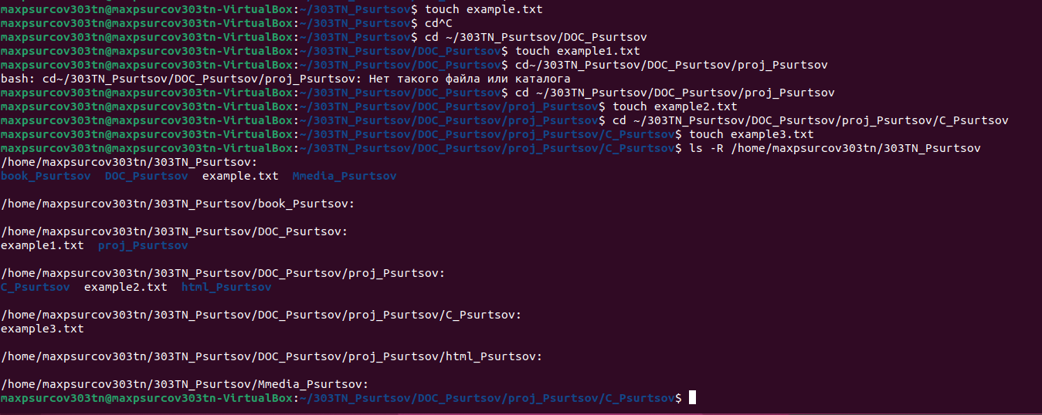

Основні операції над файлами використовуючи створену структуру каталогів:

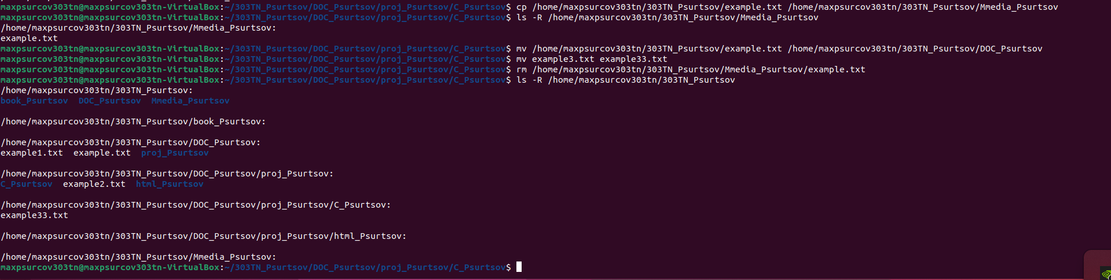

У каталозі Mmedia_Прізвище створити три жорсткі посилання на файли з вітки Doc_Прізвище:

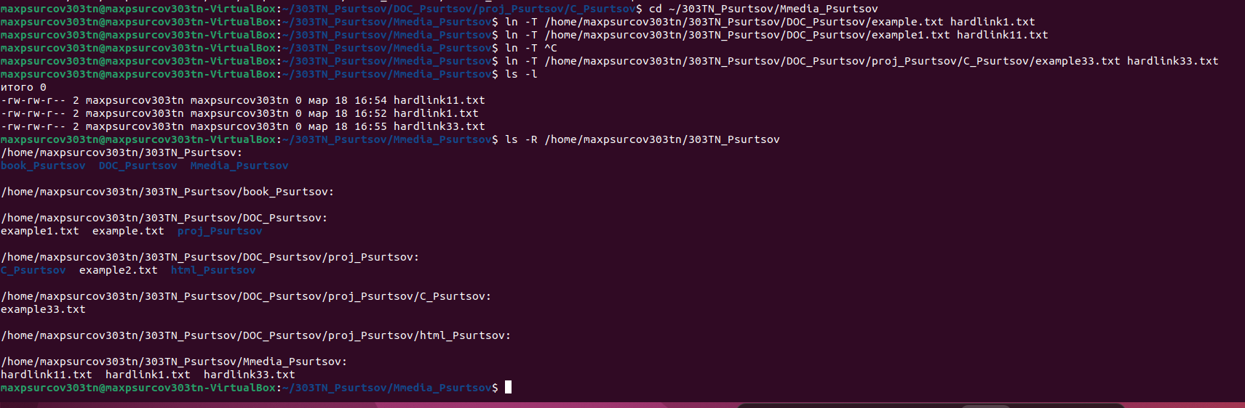

Створити два нові облікові записи користувачів:

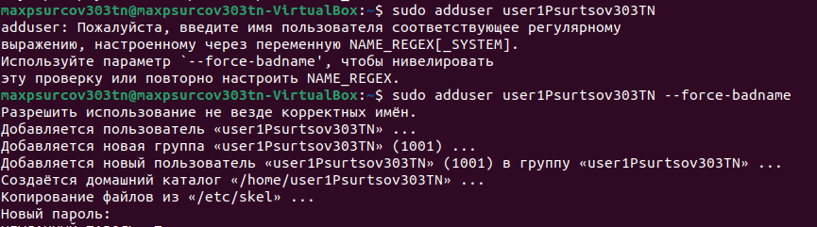

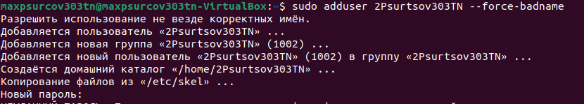

У каталозі html_Прізвище змінити права доступу для всіх файлів для нових користувачів у різних комбінаціях:

читання (**r** - read), запис (**w** - write) і виконання (**x** - execute)



Отже, **-rw-rwxr--** означає, що власник файлу може читати та записувати його, група користувачів може читати, записувати та виконувати файл, а всі інші користувачі можуть тільки читати файл.



Отже, **-rw-rwxrwx** означає, що власник файлу може читати та записувати його, група користувачів може читати, записувати та виконувати файл, а всі інші користувачі також можуть читати, записувати та виконувати файл.

Основний синтаксис для встановлення прав доступу виглядає наступним чином:

* **r**: дозволяє читати файл або отримувати вміст каталогу.
* **w**: дозволяє записувати або змінювати файл або вміст каталогу.
* **x**: дозволяє виконувати файл або заходити в каталог (якщо це дозволено)

Комбінація цих прав для кожної категорії користувачів у форматі rwx є практичним способом представлення прав доступу в системах Unix. Наприклад:

-rw-: Власник може читати та записувати файл, але не може виконувати його.

r--: Власник може тільки читати файл, але не може змінювати або виконувати його.

r-x: Власник може читати та виконувати файл, але не може змінювати його.

На віртуальній машині створити новий жорсткий диск на 100Мб. Відформатовати його в NTFS. Виконати ручне монтування нового жорсткого диска:

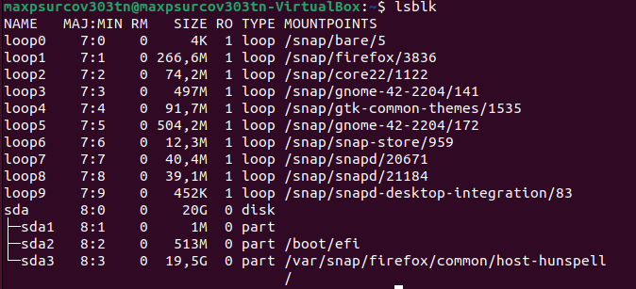

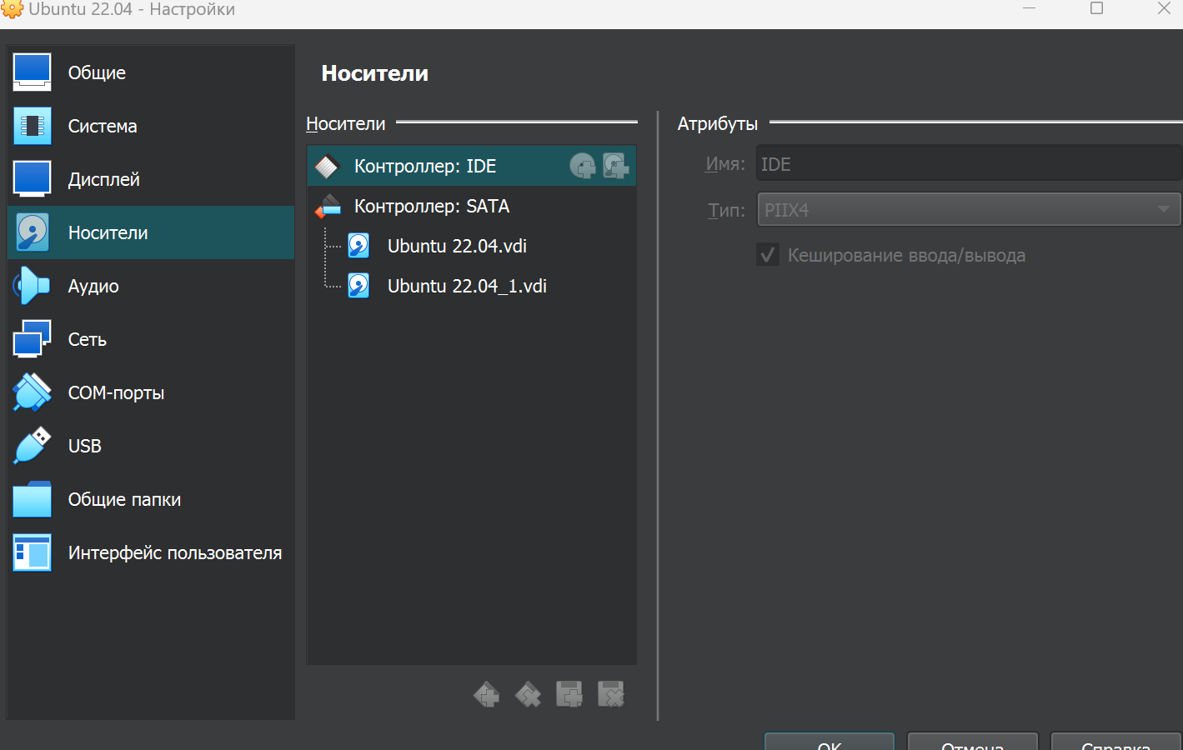

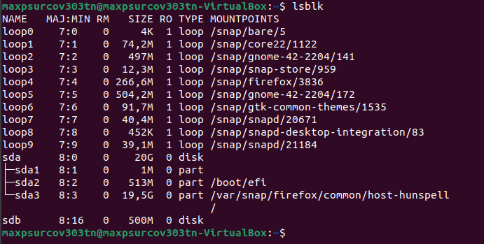

Розділення диска на різні розділи

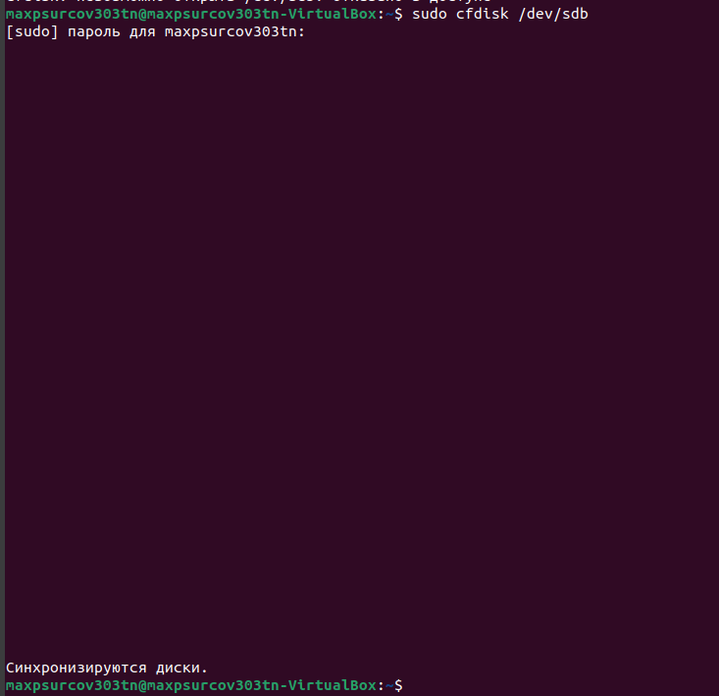

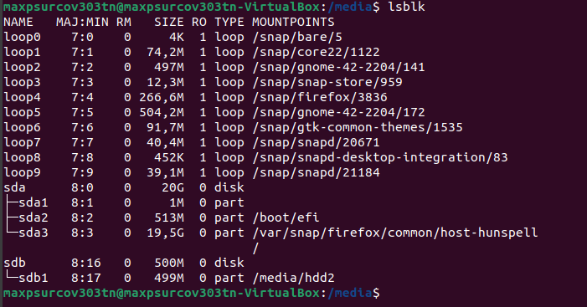

Створення каталогу для монтування, Відформатування диска в NTFS, Виконання ручного монтування, автоматичне монтування файлових систем

